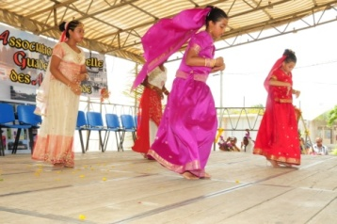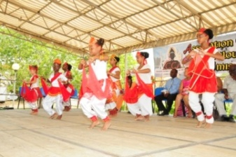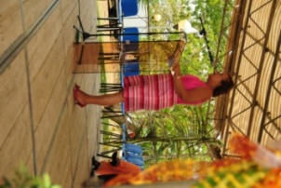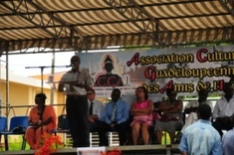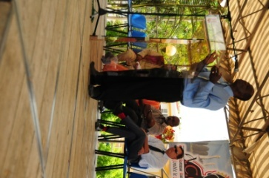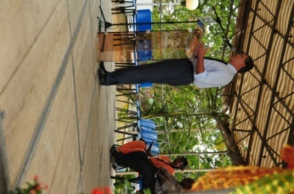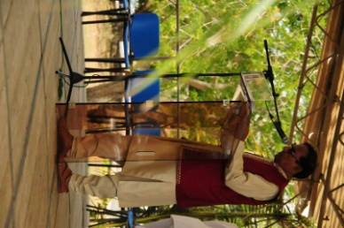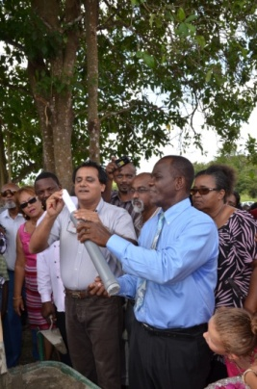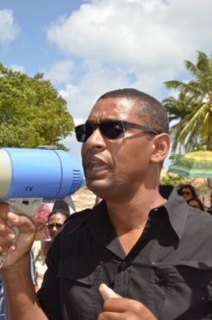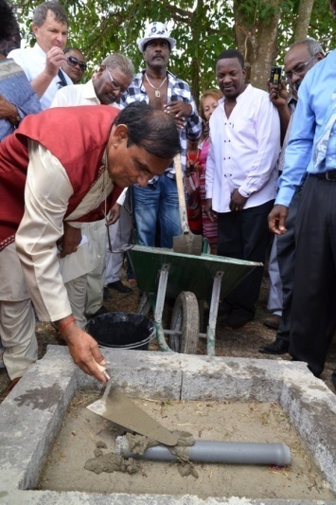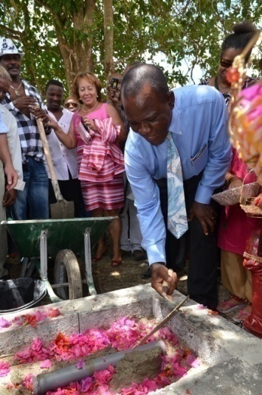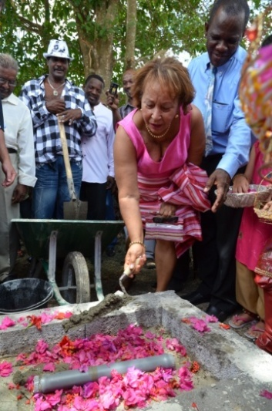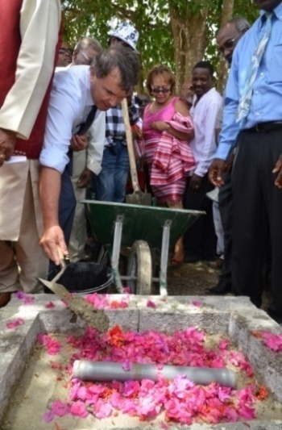

**Le Président de l’Association Eliézère SITCHARN, a indiqué dans son intervention qu’il est en train de rêver :   
Le rêve  est que ce Centre soit, avec son environnement  «Un Village du Patrimoine de l’Indianité»**

**Il a été procédé à la pose de la première pierre de ce Centre, le samedi 30 juin 2012, 23 ans après avoir lancé les premières démarches,   
- sous la présidence de Monsieur le Maire de Petit-Canal, (Florent MITEL), accompagné de   
- Monsieur le Président de l'Association "Les Amis de l'Inde" Eliézère SITCHARN,   
- Monsieur Frédy SITCHARN (Bureau d’Etudes en charge de la construction)  
- Monsieur Marc JALET (Architecte)  
en présence de personnalités :   
- Le Sous-préfet de Pointe à Pitre (le représentant de l’Etat français),   
- Madame Gabrielle LOUIS-CARABIN le Député-maire de la Ville du Moule,   
- d’Adjoints au Maire des Villes de : Petit-Canal, Pointe à Pitre,  Morne à l’Eau et Saint-Claude,   
- Monsieur le représentant des iles de Guadeloupe, (Marcelin CHINGAN),   
- et d’environs un millier d’adhérents et de sympathisants.**

**CENTRE GUADELOUPEEN DE LA CULTURE INDIENNE   
Pose de la Première Pierre le 30 Juin 2012**

ASS OMH SHANTI

ASS. Les AMIS de L’INDE

Gabrielle LOUIS-CARABIN  
Députée de le Guadeloupe

Rille

rille

Florent MITEL  
Maire de Petit-Canal

M. DUMEZ  
Sous-préfet de Pointe à Pitre

Gabrielle LOUIS-CARABIN  
Députée Maire de Le Moule

Florent MITEL  
Maire de Petit-Canal

Monsieur   
le Sous-Préfet de  
Pointe à Pitre

Marcellin CHINGAN  
Les Iles de Guadeloupe

Eliézère SITCHARN  
Présiden ASS  
 « Les Amis de l’Inde »

Marc JALET (l’Architecte)  
présentant le projet de construction.

De gauche à droite   
Frédy SITCHARN « Le Bureau d’études »  
Florent MITEL « Maire de Petit-Canal  
(préparant le parchemin pour l’enfouissement en terre)

Enfouissement en terre du parchemin, avec le plan de la construction et les textes réglementant la construction, par :   
   
 »

Eliézère SITCHARN  
Président ASS Les Amis de l’Inde